安丘市退役军人事务局

2020年政府信息公开工作年度报告

根据《中华人民共和国政府信息公开条例》《安丘市人民政府办公室关于做好2020年政府信息公开工作年度报告编制发布和报送工作的通知》要求，结合我局实际，编制并向社会公布安丘市退役军人事务局2020年政府信息公开工作年度报告。本年度报告中所列数据的统计期限自2020年1月1日起，至2020年12月31日止。如对本报告有疑问，请联系安丘市退役军人事务局办公室，联系电话:0536-6205388。

一、总体情况

2020年，安丘市退役军人事务局认真贯彻落实党中央、国务院和省、市关于政府信息公开工作的部署要求，进一步调整优化公开目录，深入拓展公开渠道，持续丰富公开形式，及时回应社会关切，不断提升政府信息公开工作力度和实效，政府信息公开水平实现新的突破。

（一）主动公开情况。

2020年，在安丘市政府网主动公开政府信息220条。公开内容主要包括机关职能、机构设置、办公地址、办公时间、联系方式、负责人姓名；财政预算、决算信息；教育信息；突发公共事件的应急预案、预警信息及应对情况；法律、法规、规章和国家有关规定应当主动公开的其他政府信息。

1.及时公开机构基本信息。根据工作调整，及时公开了主要职责、负责人姓名、联系方式、联系地址、办公时间、电子邮箱、领导成员和分工情况。

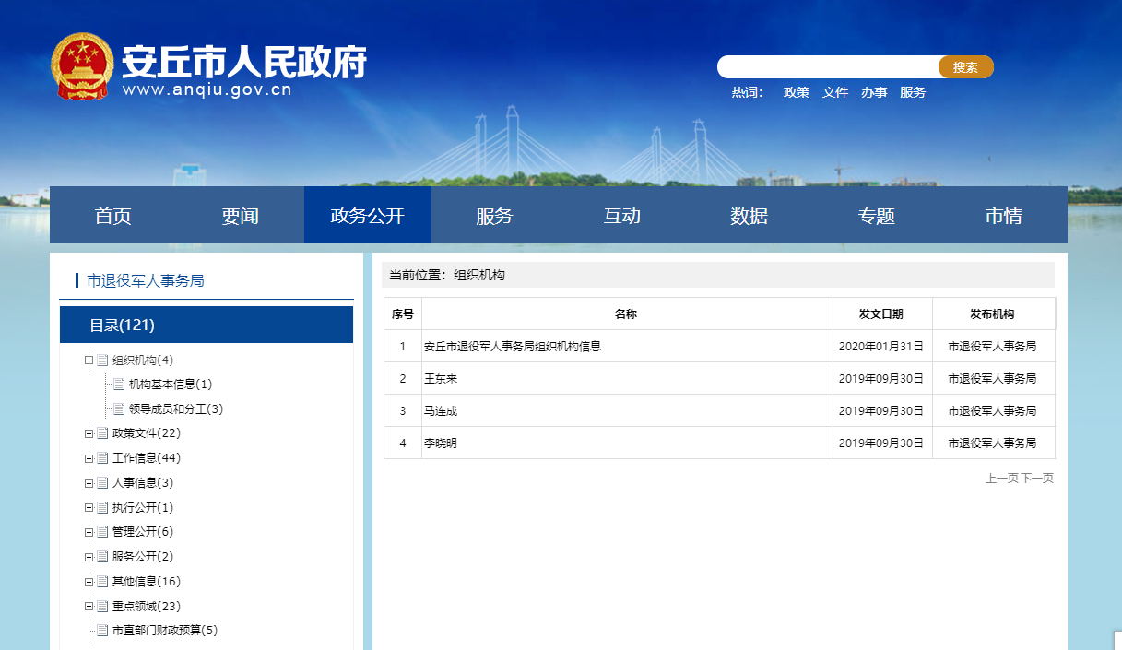

2.全面公开退役军人事务领域信息并加强政策解读。坚持“公开为常态，不公开为例外”的原则，对移交安置、就业创业和优抚褒扬等方面的文件进行了全面公开。按照“谁起草、谁解读”的原则，同步制定发布政策解读文件。采用局主要负责同志解读，参加行风在线等广播电视节目等形式对相关政策进行多维度解读。

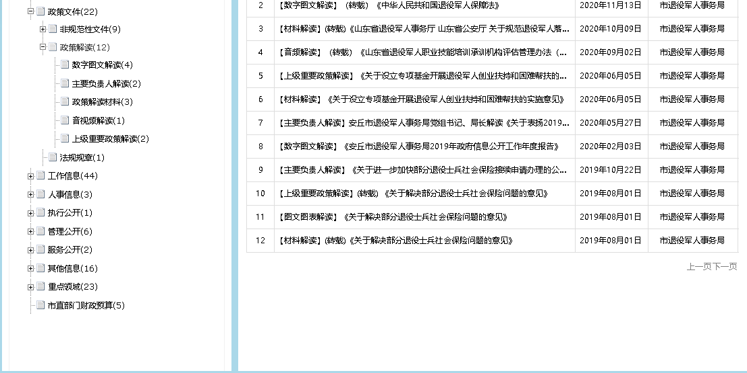

3.推进重点领域信息公开。财政审计方面，公开了2019年度安丘市退役军人事务局部门决算和2020年安丘市退役军人事务局部门预算。社会公益事业建设方面，公开了自主择业军转干部创业就业培训班、退役军人就业网络招聘等信息。

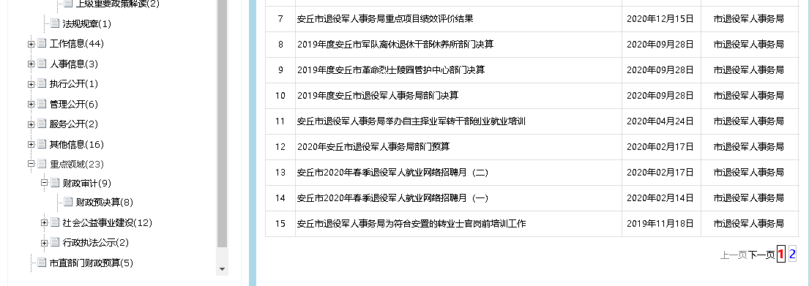

（二）依申请公开情况。

1.依申请公开情况。市退役军人事务局2020年共收到政府信息公开申请3件，其中网络申请1件、信件申请2件，内容涉及三定方案、行政处罚等方面。

2.申请处理情况。共答复政府信息公开申请3件，按时办结3件，按时办结率100%。其中，属于已主动公开范围1件，不能公开的1件，信息不存在1件。

3.申请行政复议、提起行政诉讼情况。全年未发生因政府信息公开被行政复议、提起行政诉讼情况。

（三）政府信息管理情况。

一是完善信息公开管理流程。建立政府信息公开工作全流程管理机制，确定办公室专门负责政务信息公开，配齐分管领导，专兼职管理员，制定依法申请公开政府信息的工作规程，明确申请的受理、审查、处理、答复等各个环节的具体要求。高度重视和加强对政府信息公开工作的总体规划、协调推进、监督保障等工作。重要信息须分管负责人把关审签，最大限度保证公开内容经得起审查。

二是严格做好公开信息保密审查。认真落实《中华人民共和国保守国家秘密法》《中华人民共和国政府信息公开条例》等规定，按照“先审查、后公开”的原则，严格做好政府信息公开保密审查，确保密审查的职责分工、审查程序和责任追究办法，确保公开信息不涉密、涉密信息不公开。2020年未发生任何泄密或因保密审查不当引发的事件。

（四）平台建设情况。

1.充分发挥市政府门户网站的信息公开第一平台作用。健全政务舆情收集、研判和回应机制，主动回应重大舆论关切，快速反应、及时发声。利用政府门户网站，加强与群众沟通交流，及时加大群众疑问，充分发挥市政府门户网站的信息公开第一平台作用。加强与新闻媒体的沟通，及时在报纸和电视台、电台等媒体上公告或宣传发改工作信息，形成了良好的互动交流氛围。

2.提升拓展微信公众号功能。2020年，我局着力用好一个微信公众号，对“安丘市退役军人事务局”微信公众号进行拓展提升，对退役军人的双拥工作、安置、优抚、以及各类相关政策文件进行及时有效的公开。同时，在平台设置政策发挥查询功能、掌上办公功能，利用平台互动功能，让服务对象从多渠道了解退役军人工作信息，较好的保障了信息的群众知晓度。



1. 加强与新闻媒体合作。积极邀请新闻媒体宣传报道退役军人就业创业、党性学习等重点信息，中央级媒体宣传报道2次、省级媒体报道4次、市级媒体报道8次，本机媒体报道45次。

（五）机构建设及人员配置情况。

2020年按照分工重新调整我局政务公开领导小组，确定分管负责人，全面负责做好局政府信息公开管理工作，办公室为信息公开工作机构，并安排专兼职工作人员具体负责，同时，各科室也将政务信息公开工作作为规定动作，将适合公开发布的信息及时主动报送办公室，确保信息准确性和时效性。

（六）监督保障情况。

1.强化考核监督。坚持提高站位，将政府信息公开工作，纳入年度绩效考核体系，激发全局政府信息公开工作积极性和主动性。

2.完善工作机制。根据市政府政务公开办公室政务公开日常记账考核制度，制定局政务公开考核制度，主动接受市政府政务公开办公室对我局政务公开工作的监督，发现问题及时整改。同时，局政务公开办公室负责对各科室工作进行考核监督，对工作不到位的地方，及时反馈改进，确保政务信息及时准确发布。

3.抓好队伍培训。积极参加市政府组织的政府信息公开工作会议和业务培训，制定培训计划，每年定期主动对各科室单位政府信息公开工作负责人进行培训，切实提高对政府信息公开工作的认识水平和工作能力。

（七）工作考核、社会评议和责任追究结果情况。

1、将信息公开工作作为机关科室年度考核和评先树优的重要内容，对工作落实不到位的科室和个人，依法依规追究相关责任。将政府信息公开工作纳入全年工作任务目标，作为工作考核重要内容，将公开任务分解到各科室，组织不定期考核检查，公开工作情况接受社会监督，确保政府信息公开工作落到实处。

2、主动听取社会公众意见建议。及时公开监督建议电话、邮箱和单位地址，对于网上信箱中收到的信件及时处理、答复。对公民、法人或者其他组织认为本机关提供的与其自身相关的政府信息记录不准确、向本机关提出更正申请的，及时作出相应处理，并告知申请人积极接受社会评议。

3、责任结果追究结果情况。2020年全年未发生因信息公开引起的行政复议或行政诉讼案件，没有因政务公开工作受到责任追究情况。

二、主动公开政府信息情况

|  |  |  |  |  |
| --- | --- | --- | --- | --- |
| 第二十条第（一）项 | | | | |
| 信息内容 | 本年新制作数量 | | 本年新  公开数量 | 对外公开  总数量 |
| 规章 | 0 | | 0 | 0 |
| 规范性文件 | 0 | | 0 | 0 |
| 第二十条第（五）项 | | | | |
| 信息内容 | 上一年项目数量 | | 本年增/减 | 处理决定数量 |
| 行政许可 | 0 | | 0 | 0 |
| 其他对外管理服务事项 | 8 | | 0 | 0 |
| 第二十条第（六）项 | | | | |
| 信息内容 | 上一年项目数量 | | 本年增/减 | 处理决定数量 |
| 行政处罚 | 0 | | 0 | 0 |
| 行政强制 | 0 | | 0 | 0 |
| 第二十条第（八）项 | | | | |
| 信息内容 | 上一年项目数量 | | 本年增/减 | |
| 行政事业性收费 | 0 | | 0 | |
| 第二十条第（九）项 | | | | |
| 信息内容 | | 采购项目数量 | 采购总金额 | |
| 政府集中采购 | | 0 | 0 | |

三、收到和处理政府信息公开申请情况

|  |  |  |  |  |  |  |  |  |  |
| --- | --- | --- | --- | --- | --- | --- | --- | --- | --- |
| （本列数据的勾稽关系为：第一项加第二项之和，  　　等于第三项加第四项之和） | | | 申请人情况 | | | | | | |
| 自然人 | 法人或其他组织 | | | | | 总计 |
| 商业企业 | 科研机构 | 社会公益组织 | 法律服务机构 | 其他 |
| 一、本年新收政府信息公开申请数量 | | | 3 | 0 | 0 | 0 | 0 | 0 | 3 |
| 二、上年结转政府信息公开申请数量 | | | 0 | 0 | 0 | 0 | 0 | 0 | 0 |
| 三、本年度办理结果 | （一）予以公开 | | 1 | 0 | 0 | 0 | 0 | 0 | 1 |
| （二）部分公开（区分处理的，只计这一情形，不计其他情形） | | 0 | 0 | 0 | 0 | 0 | 0 | 0 |
| （三）不予公开 |  | 0 | 0 | 0 | 0 | 0 | 0 | 0 |
| 2.其他法律行政法规禁止公开 | 0 | 0 | 0 | 0 | 0 | 0 | 0 |
| 3.危及“三安全一稳定” | 1 | 0 | 0 | 0 | 0 | 0 | 1 |
| 4.保护第三方合法权益 | 0 | 0 | 0 | 0 | 0 | 0 | 0 |
| 5.属于三类内部事务信息 | 0 | 0 | 0 | 0 | 0 | 0 | 0 |
| 6.属于四类过程性信息 | 0 | 0 | 0 | 0 | 0 | 0 | 0 |
| 7.属于行政执法案卷 | 0 | 0 | 0 | 0 | 0 | 0 | 0 |
| 8.属于行政查询事项 | 0 | 0 | 0 | 0 | 0 | 0 | 0 |
| （四）无法提供 | 1.本机关不掌握相关政府信息 | 0 | 0 | 0 | 0 | 0 | 0 | 0 |
| 2.没有现成信息需要另行制作 | 1 | 0 | 0 | 0 | 0 | 0 | 1 |
| 3.补正后申请内容仍不明确 | 0 | 0 | 0 | 0 | 0 | 0 | 0 |
| （五）不予处理 | 1.信访举报投诉类申请 | 0 | 0 | 0 | 0 | 0 | 0 | 0 |
| 2.重复申请 | 0 | 0 | 0 | 0 | 0 | 0 | 0 |
| 3.要求提供公开出版物 | 0 | 0 | 0 | 0 | 0 | 0 | 0 |
| 4.无正当理由大量反复申请 | 0 | 0 | 0 | 0 | 0 | 0 | 0 |
| 5.要求行政机关确认或重新出具已获取信息 | 0 | 0 | 0 | 0 | 0 | 0 | 0 |
| （六）其他处理 | | 0 | 0 | 0 | 0 | 0 | 0 | 0 |
| （七）总计 | | 3 | 0 | 0 | 0 | 0 | 0 | 3 |
| 四、结转下年度继续办理 | | | 0 | 0 | 0 | 0 | 0 | 0 | 0 |

四、政府信息公开行政复议、行政诉讼情况

|  |  |  |  |  |  |  |  |  |  |  |  |  |  |  |
| --- | --- | --- | --- | --- | --- | --- | --- | --- | --- | --- | --- | --- | --- | --- |
| 行政复议 | | | | | 行政诉讼 | | | | | | | | | |
| 结果  维持 | 结果纠正 | 其他结果 | 尚未  审结 | 总  计 | 未经复议直接起诉 | | | | | 复议后起诉 | | | | |
| 结果维持 | 结果纠正 | 其他  结果 | 尚未  审结 | 总计 | 结果维持 | 结果  纠正 | 其他  结果 | 尚未审结 | 总计 |
| 0 | 0 | 0 | 0 | 0 | 0 | 0 | 0 | 0 | 0 | 0 | 0 | 0 | 0 | 0 |

五、存在的主要问题及改进情况

（一）2019年问题整改情况。

一是将《条例》的学习培训纳入年度政务公开公众培训计划，营造宣传氛围，强化学习效果，推动《条例》落实到位。

二是强化工作考核。将政务公开工作纳入科室单位日常考核和年度考核，以考核的方式倒逼工作人员主动公开意识的提高。

三是加强政务微信平台建设和市政府门户网站公众参与平台的宣传，不断提升公众参与度，强化政民互动，提高互动效果。

（二）2020年存在的主要问题。

一是对公开的新要求学习不够深入。对《政府信息公开条例》修订后的新要求学习不够深入透彻。二是政府信息公开的主动性有待进一步提高。三是专业人员配备不足，政务公开人员兼职开展工作，造成工作被动。

（三）改进措施。

一是强化公开队伍建设与培训。强化局系统政府信息公开工作人员队伍建设，各科室、单位配备一名政府信息公开工作专管员；强化政府信息公开工作培训，通过邀请专家授课、开展政府信息公开工作专题辅导报告会等形式，切实提高工作人员对政府信息公开工作的认识水平和工作能力。二是提高主动公开的积极性。主动公开退役军人局的各项工作，让广大服务对象了解退役军人工作方面政府信息公开的相关情况。三是强化工作考核。进一步提高对信息公开工作重要性的认识，将信息公开工作切实落实到日常工作中。将政务公开工作纳入科室日常考核和年度考核，以考核的方式倒逼工作人员主动公开意识的提高。

六、其他需要报告的事项

人大建议、政协提案办理情况。2020年，市退役军人事务局无人大建议、政协提案办理情况。

安丘市退役军人事务局

       　2021年1月25日